19 жовтня 2018 року
7 ОСНОВНИХ ЗМІН У ПРОГРАМІ ЖИТЛОВИХ СУБСИДІЙ
За результатами першого етапу верифікації субсидіантів Уряд вдосконалив умови оформлення урядової допомоги у сплаті житло-комунальних послуг. Відповідні зміни внесені Кабінетом Міністрів України в Постанову №329.
З 1 жовтня 2018 року при розрахунку житлової субсидії не враховуються до сукупного доходу сплачені аліменти та спеціальна бюджетна дотація за вирощування молодняка великої рогатої худоби, яка в рік складає до 2500 гривень за голову.
Субсидію на загальних умовах можуть отримати ті громадяни, в яких є заборгованість зі сплати єдиного соціального внеску з вини роботодавця.
Право на допомогу від Уряду мають ті родини, опалювальна, а не загальна, площа житла яких не перевищує 120 кв. метрів для квартири та 200 кв. метрів для індивідуального будинку.
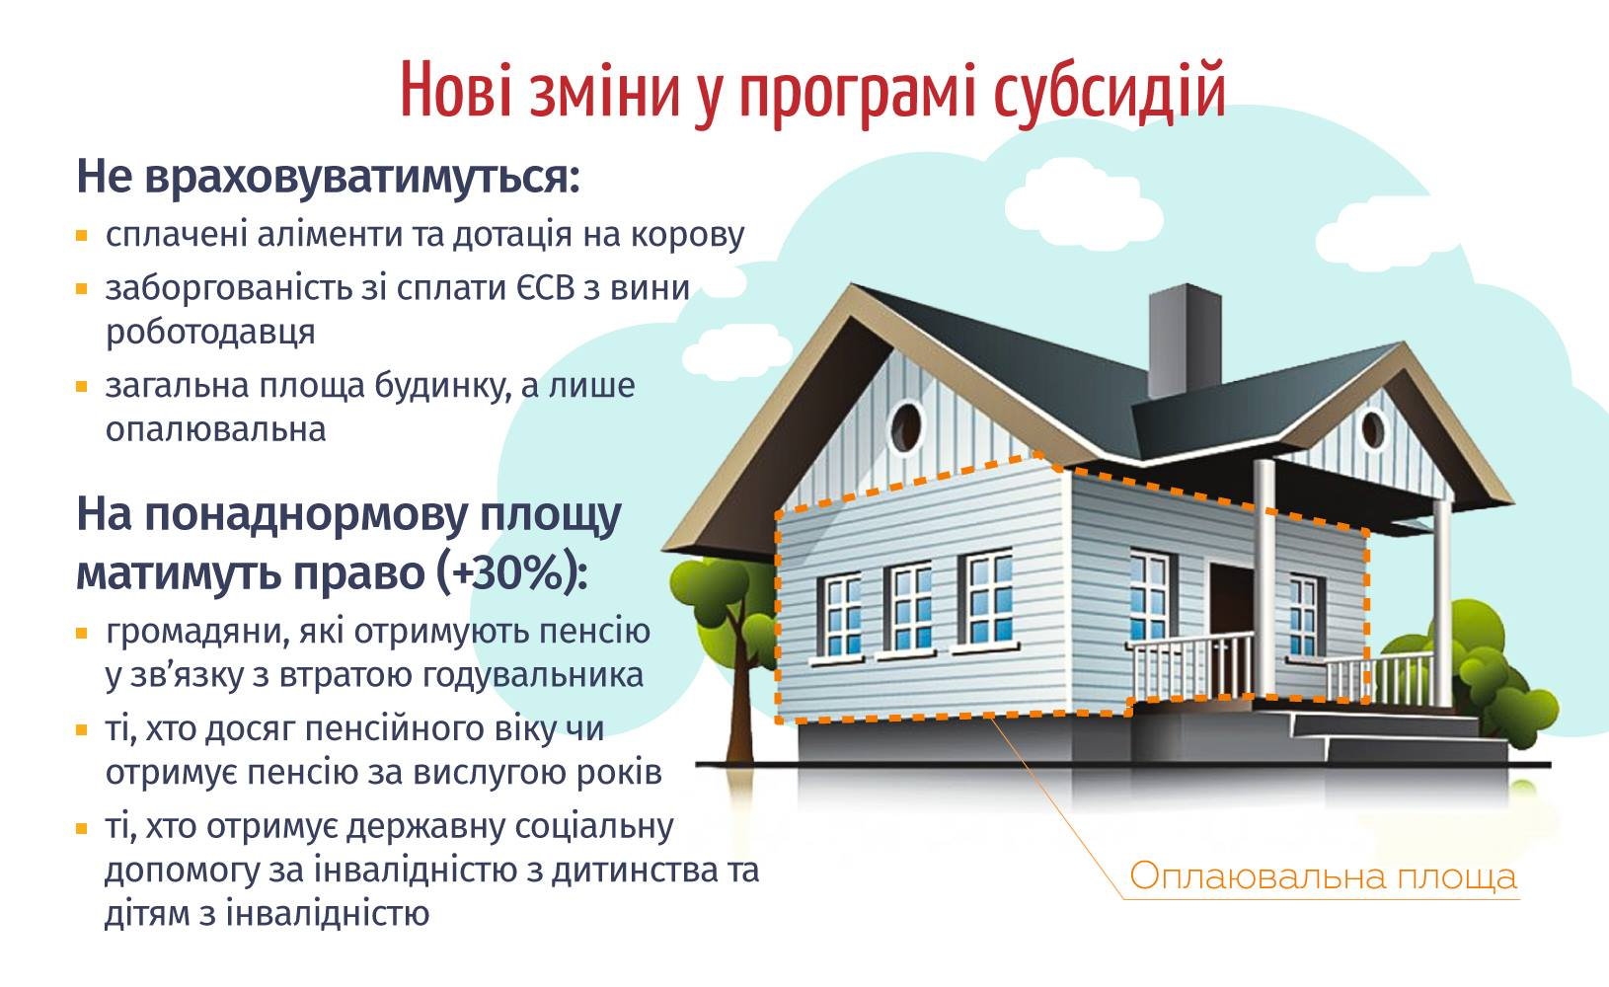

У разі якщо член домогосподарства немає доходів, бо перебуває у складних життєвих обставинах через хворобу, або в складі домогосподарства є працездатні алко- чи наркозалежні (за наявності довідки від лікаря), онкохворі (за наявності висновку ЛКК), субсидію вправі призначити Комісія з питань призначення житлових субсидій.
На понаднормову площу, але не більше ніж 30% від норми, мають право громадяни, які отримують пенсію у зв’язку з втратою годувальника, хто досяг пенсійного віку чи отримує пенсію за вислугою років, а також ті, хто отримує державну соціальну допомогу за інвалідністю з дитинства та дітям з інвалідністю.
Зміни також стосуються сплати обов’язкового платежу. З 1 жовтня 2018 року якщо вартість фактично спожитої послуги менша обсягу обов’язкового платежу субсидіант має право сплачувати лише вартість фактично спожитої послуги.
Для прикладу, якщо розмір обов’язкового платежу за певну послуг становить 200 гривень на місяць, але домогосподарство реально її спожило тільки на 120 гривень, сплаті підлягатиме фактичний обсяг споживання, тобто 120 грн.
Без обов’язкової сплати ЄСВ субсидію можуть отримати:
- Безробітні в сільській місцевості, райцентрі, селищах міського типу. Комісія з питань призначення житлових субсидій вправі прийняти позитивне для заявника рішення.
- Безробітні в місті за умови перебування на обліку в центрі зайнятості
- Громадяни, які працюють за кордоном і сплачують там ЄСВ, що підтверджується документально. Тоді субсидію в Україні домогоподарство, де зареєстрована така особа, має змогу отримати на загальних умовах.

Якщо субсидію на новий рік 2018-2019рр уже призначено, то її розмір на опалювальний сезон управління соціального захисту населення у жовтні розрахує автоматично, без повторного звернення з документами. Розмір своєї субсидії можна дізнатися он-лайн – на сайті subsidii.ioc.gov.ua.

Департамент інформації та комунікацій з громадськістю
Секретаріату Кабінету Міністрів України

